Deuro: 区块链上的人工智能生态系统民主化

摘要
随着近年来GPU计算能力，巨大信息，物联网，传感器和不同领域的指数级发展，人工智能已经开始腾飞。 据AngelList称，全球创业公司有超过5000家AI创业公司。 麻省理工学院的技术评估记录了2017年全球人工智能创业公司投入的152亿美元。 有人可能会说，经过几次上升和下降之后，人工智能的时代终于到来了！
当我们开发人工智能软件解决方案时，我们意识到大约10％到30％的预算用于人工智能云计算基础设施，并且至少有数百万美元用于标记数据。 此外，我们还经历了企业客户提出的信任和安全问题。 这就是Deuro的用武之地。Deuro是世界上第一个也是唯一一个区块链上的人工智能生态系统。 通过权力下放，开放治理，网络安全和通证经济，Deuro可以帮助AI公司大幅降低计算成本，缩短AI系统开发周期，提高生产数据隐私和安全性。

目录

1. 背景介绍
1.1. 应用人工智能
1.2. 一般人工智能
1.3. AI SAAS解决方案

2. 行业问题和机遇
2.1. AI：生产数据安全和隐私
2.2. AI: 缺乏训练数据
2.3. AI: 算法
2.4. AI: 采用率低
2.5. 美国AI服务商众多
2.6. 中国AI市场巨大

3. AIRepublic: 去中心化的全球AI服务平台
3.1. 产品分析
3.1.a. 用户需求
3.1.b. 用户定位
3.2. 核心功能
3.2.a. 卖家开店、买家注册
3.2.a. 数据加密上传、加密交易
3.2.b. 模型加密上传、加密交易
3.2.c. 企业AI初赛发布、评选、结算
3.2.d. 企业AI决赛发布、评选、结算
3.3. 竞品分析：
3.3.1. 百度AI市场
3.3.2. 谷歌Kaggle市场
3.3.3. 阿里云天池市场

4.区块链技术细节：
3.1. AI gStorage: 隐私保护去中心化的AI客户端驱动的数据存储系统
3.2 AI gCrawl: 去中心化高性能算法生成的训练数据解决方案
3.3. AI gPredict: 去中心化梯度学习框架
3.4. AI gCompute: 互联网规模的AI dApps解决方案
3.5. Blockchain Vectority Network: 去中心化式高性能GPU / CPU AI挖掘
3.6. Blockchain SideChain Settlement: 离线采矿，在线结算

5. 行业应用
4.1. 航空
4.2. 教育
4.3. 金融

6. 发展路线图

7. Deuro的经济学和通证经济
6.1. 功能实用通证
6.2. Deuro市场
6.3. 矿工

8. 核心团队成员

9. 顾问

A. 投资组合

关键词
AI dApps: 分散式人工智能应用程序，其后端通常是区块链
Weak-AI: 弱人工智能/应用人工智能
AGI: 通用人工智能
Brute-force search: 在计算机科学中，蛮力搜索或穷举搜索（也称为生成和测试）是一种非常普遍的问题解决技术，它包括系统地枚举解决方案的所有可能候选者，并检查每个候选人是否满足问题的陈述。
AlphaGo(“Mastering the Game of Go with Deep Neural Networks and Tree Search”, n.d.): AlphaGo是一款玩电脑游戏Go的计算机程序。它由Alphabet Inc.在伦敦的Google DeepMind开发.
GD: 梯度下降是用于找到函数最小值的一阶迭代优化算法。 为了使用梯度下降找到函数的局部最小值，需要采用与当前点处函数的梯度（或近似梯度）的负值成比例的步长。 相反，如果采用与梯度的正值成比例的步长，则接近该函数的局部最大值; 然后将该过程称为梯度上升。
Supervised-Learning: 监督学习是学习函数的机器学习任务，该函数基于示例输入 - 输出对将输入映射到输出
Unsupervised-learning: 无监督学习是一种机器学习算法，用于从没有标记响应的输入数据组成的数据集中得出推论。
NBC: 在机器学习中，朴素贝叶斯分类器是一系列简单的“概率分类器”，它基于贝叶斯定理应用特征之间的强（天真）独立假设。
CA: 聚类分析的任务是对一组对象进行分组，使得同一组（称为集群）中的对象（在某种意义上）与其他组（集群）中的对象更相似（在某种意义上）
DMR: 维数减少或降维是通过获得一组主要变量来减少所考虑的随机变量数量[1]的过程。 它可以分为特征选择和特征提取
PCA: 主成分分析（PCA）是一种统计过程，它使用正交变换将可能相关变量的一组观察值转换为称为主成分的线性不相关变量的一组值。
K-NN: k-NN是一种基于实例的学习或懒惰学习，其中函数仅在本地近似，并且所有计算都推迟到分类。 k-NN算法是所有机器学习算法中最简单的算法之一。
SVM: 支持向量机（SVM，也支持向量网络）是带有相关学习算法的监督学习模型，用于分析用于分类和回归分析的数据
RL: 强化学习（RL）是受行为主义心理学启发的机器学习领域[引证需要]，关注软件代理应如何在环境中采取行动以最大化一些累积奖励的概念。
AI-complete: 在人工智能领域，最困难的问题是非正式地称为AI-complete或AI-hard，这意味着这些计算问题的难度等同于解决中心人工智能问题 - 使计算机像人一样聪明， 或强大的AI
NP-complete: 在计算复杂性理论中，NP完全决策问题是属于NP和NP难复杂类的问题。 在这种情况下，NP代表“非确定性多项式时间”。 NP完全问题的集合通常用NP-C或NPC表示
DL: 深度学习（也称为深度结构化学习或分层学习）是基于学习数据表示的更广泛的机器学习方法系列的一部分，而不是特定于任务的算法。 学习可以是监督，半监督或无监督
CNN: 卷积神经网络（CNN，或ConvNet）是一类深度前馈人工神经网络，已成功应用于分析视觉图像。
RNN: 递归神经网络（RNN）是一类人工神经网络，其中单元之间的连接形成沿序列的有向图。
LSTM: 长短期记忆（LSTM）单位（或块）是递归神经网络（RNN）的层的构建单元。 由LSTM单元组成的RNN通常称为LSTM网络。 公共LSTM单元由单元，输入门，输出门和忘记门组成
Singularity: 技术奇点（也就是简单地说，奇点）是人造超级智能（ASI）的发明将突然引发技术增长失控的假设，导致人类文明的不可思议的变化。 根据这一假设，可升级的智能代理（例如运行基于软件的人工通用智能的计算机）将进入自我改善周期的“失控反应”，每个新的和更智能的一代出现越来越快，导致 智能爆炸并产生强大的超级智能
GAN: 生成对抗网络（GAN）是一种用于无监督机器学习的人工智能算法，由两个神经网络系统在零和游戏框架中相互竞争实现
SAAS: 软件即服务是一种软件许可和交付模型，其中软件是基于订阅许可的，并且是集中托管的。
Colo: 托管中心（也称拼写共址或colo）或“运营商酒店”是一种数据中心，其中设备，空间和带宽可供零售客户租用。
On-premise distribution: 内部部署软件（有时是“内部部署”或缩写为“本地内部”）安装并使用软件在个人或组织的场所（建筑物内）的计算机上运行，而不是在远程设施上运行。 作为服务器场或云
DFSM: 确定性有限状态机是一种有限状态机，它接受和拒绝符号串，并且只为每个输入字符串产生自动机的唯一计算（或运行）
MSE: 均方误差
BFT: 拜占庭容错

1.背景介绍
该统计数据显示了2016年至2025年全球人工智能市场的规模。2017年，全球人工智能市场预计价值约为24.2亿美元。 目前人工智能的一些主要用途包括图像识别，物体识别，检测和分类，以及自动地球物理特征检测。 如今，公司没有分散的方式来大规模地培训，评估，测试和部署他们的AI模型。 我们的使命是通过为所有关键参与者创造包容性的开放市场来分散和破坏整个ML行业，这将刺激协同作用并加速人工智能的发展。
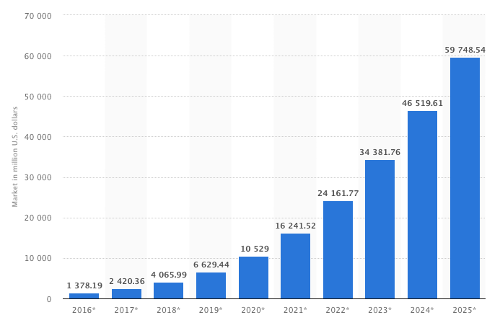
国际AI市场大小 2016-2025 (“Global AI Market Size 2016-2025 | Statistic”, n.d.)

1.1 应用人工智能
今天的大多数人工智能都是弱智人工智能。 将人类与地球上的其他一切区别开来的关键因素之一就是洞察力。 这种理解，应用信息和提高能力的能力已经成为我们发展和建立人类文明的关键部分。 然而，许多人（计算伊隆马斯克）相信，创新的进步可以使超级智能超越人类的存在。 我们开发AI的原因是因为今天的一些问题无法在多项式时间内解决，所以我们必须使用AI来解决NP完全问题。
“在三十年内，我们将拥有创造超人智慧的技术手段。 不久之后，人类时代将会结束。” Vernor Vinge
今天建立的大多数AI框架都是弱人工智能，旨在解决特定问题。 事实上，甚至可以在桌面游戏Go中击败人类冠军的AlphaGo也被认为是一个紧张的AI（弱AI）。 Go是一种比国际象棋更令人难以置信的娱乐（Brute-constrain hunt这次不会帮助），它在19x19板上博弈。 让Go复杂化的方式绝对是通过直觉进行游戏的方式，过去经验的教训不是专家可以澄清的严格标准。 同样在Go中，每个给定的移动都有无限的潜在结果。
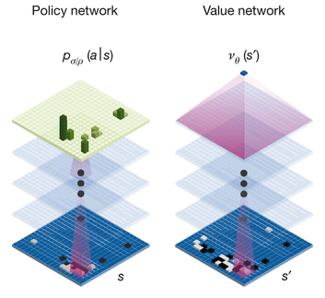
AlphaGo’s 核心 策略网络 & 价值网络
1. 价值网络:
“价值网络”的目的与我们的启发式功能相同。 DeepMind说’理想情况下，我们想知道完美游戏下的最佳价值功能。 实际上，我们使用RL策略网络来估算我们最强策略的价值函数。 他们以间接的方式处理这个评估问题实际上很聪明。
2. 策略网络:
政策网络的监督学习（SL）和政策网络的强化学习（RL）是其培训管道的第一和第二阶段。 SL是从人类Go专家那里学到的。 RL是通过自我学习来学习的。 通过这两个步骤改进深度神经网络，而不是我们的硬编码alpha-beta修剪或mini-max算法。
3. 蒙特卡罗算法:
使用随机算法和统计数据来对一些难以回答的问题给出合理的估计。 棘手的部分是先验概率和后验概率。 在Go的情况下，由于每个位置的获胜概率非常小，DeepMind团队可能需要大量随机采样和定制平滑技术，这些技术受到网络带宽和计算机硬件等基础设施的限制。 经典的蒙特卡罗算法包含一个大循环，包括选择，扩展，评估和备份。

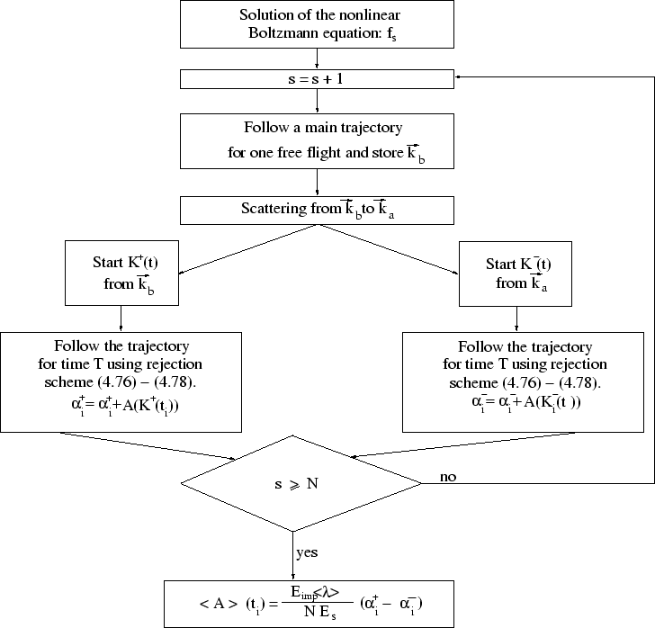
蒙特卡洛算法
4. 深度神经网络:
深度神经网络是内部互连的节点和将它们连接在一起的边。 接收一组输入，在中间层或隐藏层执行复杂计算，然后使用输出来解决问题。 对于分类问题，我们可以使用每个层来提取对算法感兴趣的不同特征（内部的层可以是非线性的。）其中GD是释放DL的力量的关键。 流行的DL系统包括CNN，RNN，LSTM和GAN。
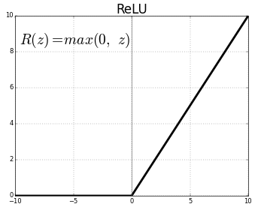
ReLu 激活方程
5. 监督学习:
人类围棋专家对抗DeepMind AlphaGo系统。 并通过讲述每个游戏的优点与系统交互。 该SL策略网络可以在非常短的时间内给出可接受的结果。
6. 强化学习AlphaGo反对自我进行自我学习和自我提升。 该RL策略网络通过优化自我游戏的最终结果来改进SL策略网络。Google DeepMind在Go世界取得了令人兴奋的进步。 他们构建解决方案的方式，利用深度神经网络，收集以及格式化和清理培训数据，在硬件级别优化代理性能以及在如此短的时间内培训AlphaGo代理，表明DeepMind团队非常好 推广这种AI技术，并准备将其应用于其他领域。

1.2 通用人工智能 (AGI)
通用人工智能 (AGI) 是可以像人类一样聪明的智慧，并像人类所能一样执行智力任务。 Singularity Summit（2012）预测，这可能会在2040年左右发生。 人工通用智能没有预定义的定义。 但总的来说，它应该能够学习，代表知识，计划，在不确定的情况下做出决策，用自然语言进行交流，并将这些技能用于实现人工智能完成的共同目标。

测试人类级别智能AGI的测验题(“Artificial General Intelligence - Wikipedia”, n.d.)
图灵测试（图灵）机器和人类都与第二个人看不见，他们必须评估两个人中的哪一个是机器，如果它能够在很长一段时间内欺骗评估者，那么它就通过了测试。
咖啡测试（Wonazik）一台机器需要进入普通的美国家庭并找出如何煮咖啡：找到咖啡机，找到咖啡，加水，找到一个杯子，然后按下正确的按钮来煮咖啡。
机器人大学学生考试（Goertzel）一台机器就读于一所大学，接受并传授与人类相同的课程并获得学位。
就业测试（尼尔森）一台机器在一项经济上非常重要的工作，在同一工作中至少与人类一样。
平板式家具测试（Tony Severyns）一台机器需要拆开包装并组装一件扁平家具。 它必须阅读说明并按照描述组装项目，正确安装所有灯具。

1.3 AI SAAS解决方案

自动化
AI允许更多容量，这些容量可能事先已经手动分段进行自动化。 这以不同的方式表现出来 - 常见案例包括利用机器计算如何计算部分客户利益（特别是自助服务），但我们同样可以设想利用AI来增强SaaS项目的入职程序或重新评估 经过一次值得注意的刷新。

个性化
AI同样也会动态增加SaaS管理的个性化部分。 随着一些编程的每个循环都将更多的容量和菜单打包到屏幕上，UI已经变得越来越人性化和复杂。

更快的输送代码
在工程方面，客户端和激进的权重都意味着SAAS项目的迭代周期已经从一段时间缩短到几分钟。 借助像Docker这样的优秀工具，可以在几秒钟内传送新代码 - 确保它可以很好地扩展到大量客户端。

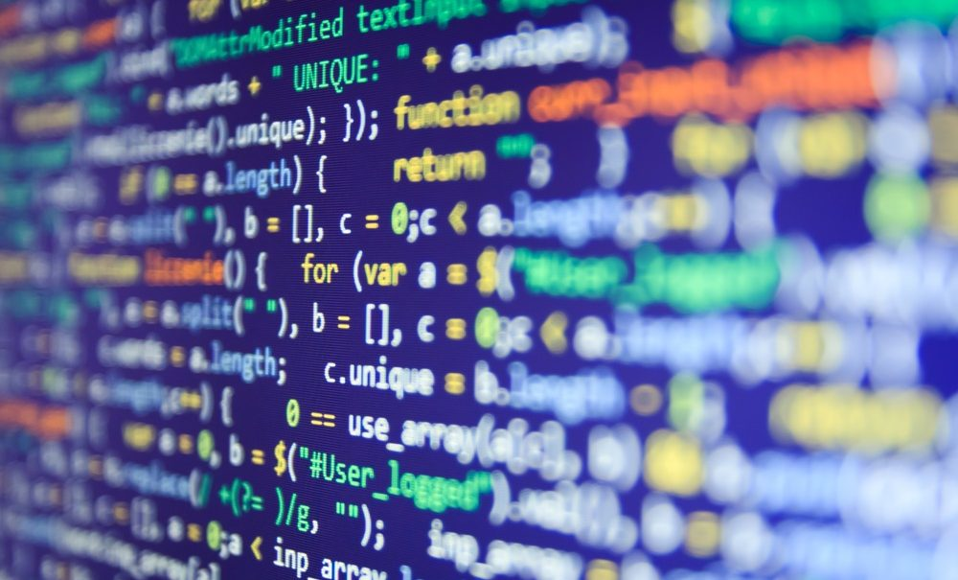
JavaScipt代码

2. 今天的AI和区块链行业存在的问题
当今AI公司的主要问题是缺乏标签数据，数据安全/隐私问题，算法瓶颈和高计算成本。 此外，区块链行业最大的问题之一是微不足道的PoW计算。

2.1 AI：数据安全和隐私
虽然大部分组织或机构在使用SAAS解决方案，但管理部门认为仍然存在潜在隐患和误导性判断。从根本上讲，定期使用SAAS则体现了不依赖于内部IT部门进行信息库存这一现状。而且，这可能是根本问题的起源。问题包括但不限于数据访问风险，不稳定性，缺乏透明度，身份盗用，数据位置的不确定性，长期付款的协议，用户数据的加密实践，用户生产数据的访问控制以及安全标准的更新。

安全
对于这个问题和隐患，传统上SAAS公司需要投入数百万美元用于安全基础设施，并咨询像PaloAlto Networks这样的公司以通过所有安全合规性要求。但有更好的方法吗？我们可以使用区块链来解决这个信任问题吗？我们认为答案是肯定的，这就是我们建造Deuro的原因。

隐私
因为云计算的成本增长太快，大多数互联网公司需要建立自己的服务器机房。有没有什么方法可以让SAAS公司意识到为像我们这样的第三方开放他们的生产数据的巨大好处，以便使用区块链以安全的方式获取并获得洞察力以改善我们的AI模型？我们认为答案是肯定的，这就是我们建造Deuro的原因。

2.2 AI：缺乏训练数据数据
数据是目前大多数AI公司的最大瓶颈。快速收集大量，域内和准确标记数据的能力成为主要的竞争壁垒。今天，像谷歌或Facebook这样的科技巨头可以获得和处理大量信息来增强他们的AI模型，而新公司几乎不可能这样做，因为数据清理的成本很高。

2.3 AI：算法
我们知道，大型科技巨头（如谷歌，微软，Facebook等）在人工智能游戏中占主导地位，但他们的秘诀是什么？我们认为它是大量域内标记训练数据，高度先进的算法和仅限内部出色的ML工具的组合。虽然很多人认为更多的数据可以不断击败复杂的算法，但情况并非总是如此。换句话说，当超过一定规模时，数据集的大小不再重要。总之，核心思想是有两个原因(相对相反的)导致模型不能很好地运行。一些线性机器学习模型包括NBC，PCA，SVM，K-NN，CA，DMR）
方差或偏差
由偏差引起的误差：模型的预期（或平均）预测与我们试图预测的正确值之间的差异是由于偏差引起的误差。当然，你只有一个模型，所以谈论预期或平均预测值可能看起来有点奇怪。但是，假设您可以多次重复整个模型构建过程：每次收集新数据并运行新分析创建新模型。由于基础数据集中的随机性，所得到的模型将具有一系列预测。偏差衡量这些模型的预测与正确值的距离。
由方差引起的误差：由方差引起的误差被视为给定数据点的模型预测的可变性。再次假设您可以多次重复整个模型构建过程，方差是给定点在模型的不同理解之间变化程度的预测。

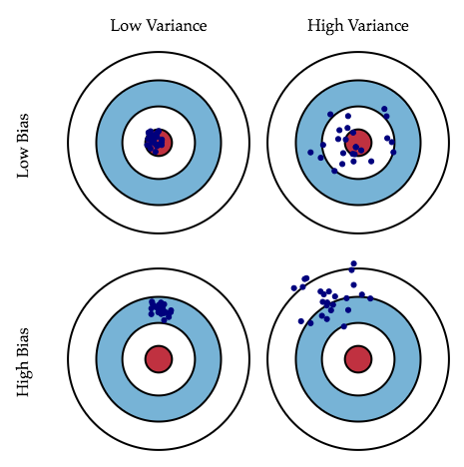
偏差和方差的图形表示
数学定义
如果我们将我们试图预测的变量表示为Y而将协变量表示为X，我们可以假设存在一个彼此相关的关系，例如$y=f(x)+γ$ ，其中误差项ε通常以均值为零而分布，得到$γ∼$$N$(0, σϵ)。我们可以使用线性回归或另一种建模技术来估计 $f(x)$ 的模型$\overset{^}{f}(x)$。在这种情况下，点x处的预期平方预测误差为: $Err(x)=E[(Y−\overset{^}{f})^{2}]$。
然后可以将此误差分解为偏差和方差两部分：
$Err(x)=(E[\overset{^}{f}(x)−f(x)^{2}])+E[(\overset{^}{f}(x)−E[\overset{^}{f}(x)])^{2}]+σ_{e}^{2}$
$Err(x)=Bias^{2}+Variance+IrreducibleError$
第三个部分，即最后一个误差部分，是真正关系中的噪音部分，任何模型都不能使其减少。使用经过认证的模型和无界数据来调整它，我们应该能够将倾斜和摇摆都减少到0。无论如何，在一个有着瑕疵模型和受限数据的世界中，在约束倾向和约束摇摆之间存在权衡。
更多数据不意味着更有帮助
在大多情况下，我们可能有一个模型和大量过于复杂的数据。这种情况称为高方差，导致模型过度拟合。当训练误差远低于测试误差时，我们意识到我们正面临一个高方差问题。通过减少特征量可以解决高方差问题。与训练示例相比，这些模型具有许多特征。但是，在相反的情况下，我们可能会有一个过于简单的模型无法解释我们拥有的数据。所有被认为是高度偏差的东西，包括更多的数据都无济于事。下图是我们添加更多训练数据时，Netflix的数据多少及其准确性的一个情况。

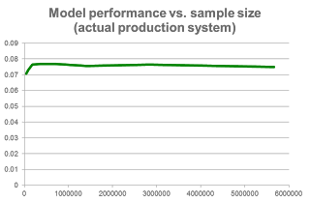
网飞模型

2.4 AI: 低采用率
2017年人工智能的采用率保持在较低水平，其主要部分是来自业内最大的科技公司如谷歌，百度，苹果等。麦肯锡全球研究院（McKinsey Global Institute）估计，2016年，科技巨头将投入200亿至300亿美元用于人工智能，全球小型企业对人工智能的预期投入为60亿至90亿美元。
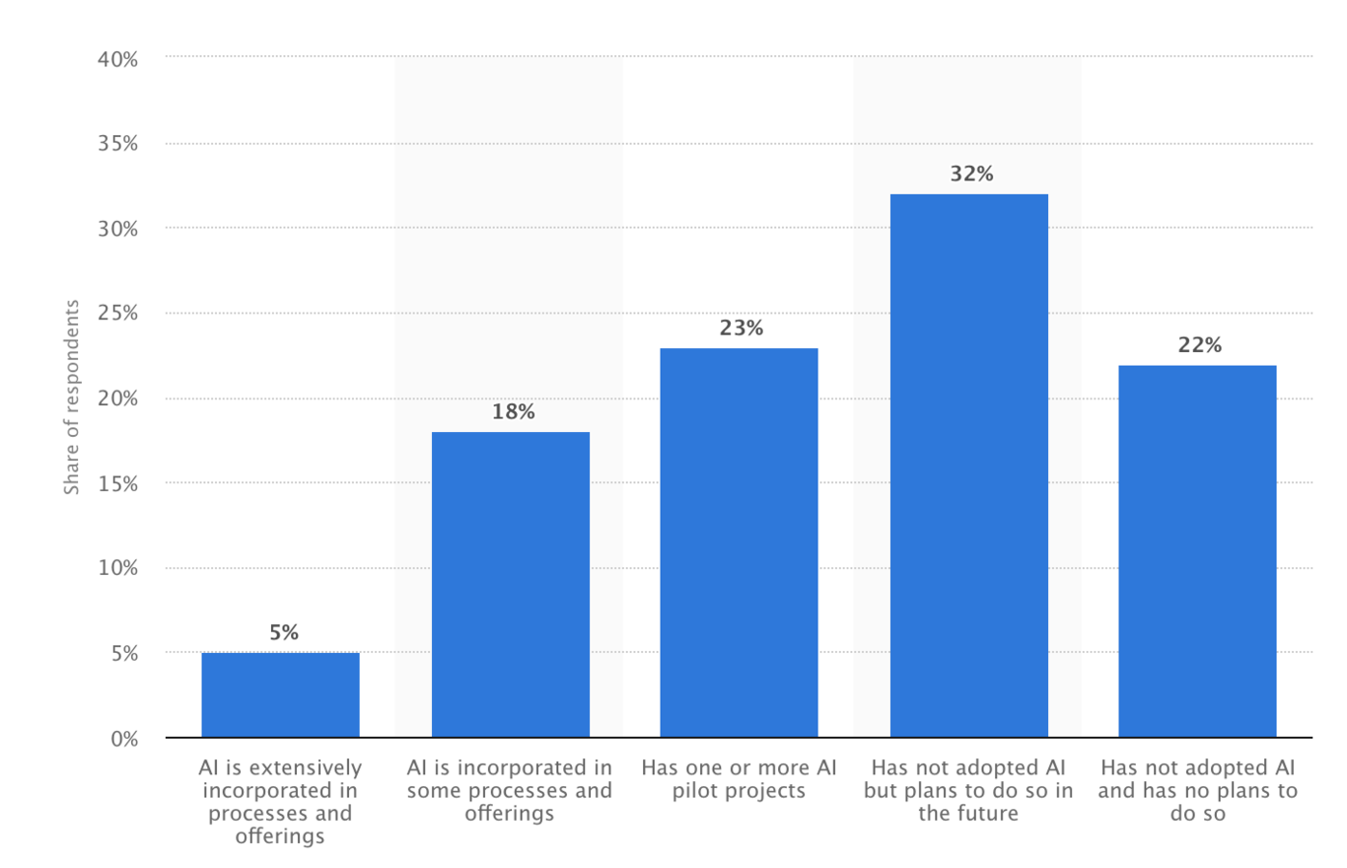
全球商业组织中人工智能（AI）的采用水平, as of 2017
从2017年开始，这一衡量指标介绍了世界各地组织采用人工智能使用率的程度。5％的受访者表示他们已经在他们的协会中广泛接受了人工智能，而22％的受访者既没有接受过人工智能，也没有计划过使用人工智能。来源： Statista.

2.5区块链：PoW计算无意义消耗
当我们看到谴责比特币能源利用的文章时不会感到意外。尽管已经取得了很多进展，但比特币对能源的过度使用正在变成一个不可否认的问题。如今，比特币产出所消耗的能源能赶上全爱尔兰消耗的能源。在2019年结束之前，用于比特币采矿系统的能源比世界上大部分太阳能板组合所产生的能源还要多。这个问题真的很重要吗？当通过挖矿系统时，大量能源可以作为一个昂贵的成本，防止别有用心的人作弊，比如双重支出。然而比特币发展对能源产生威胁的证据也越发确凿。作为PoW共识算法的核心，比特币为了要去解决拜占庭问题而消耗大量资源去猜一个数字，这些资源如果能被用到更有意义的事情上面难道不更好吗？Deuro可以在保证解决共识问题的前提下，使这种计算变得更有意义。

3. Deuro独特的 区块链 & AI dApp 解决方案
在这里，我们提出了基于区块链的创新AI解决方案，以解决上述问题。
人工智能 gStorage：对于数据安全和隐私问题，我们提出了gStorage解决方案。考虑到AI特殊使用案例和区块链智能合约的架构，我们引入了分布式端到端加密解决方案来存储/检索培训数据，生产预测数据和模型文件。
人工智能 gCrawl: 对于缺乏标签数据问题，我们提出了创新的gCrawl架构。gCrawl系统由容错分布式高性能数据爬虫系统，有状态的NoSQL数据库（重复数据删除以及元数据存储），去中心化的存储，简化模型解码路径和模型参数的传递学习组成，来完成反馈循环。
人工智能 gPredict：对于算法精度问题，我们提出了一种创新的方法来训练/评估/测试区块链上的模型性能。 gPredict包括浮点映射，超参数路由和解码结果递减。
人工智能 gCompute：为了降低开发，测试和部署AI系统时的高硬件和软件成本，我们引入了gCompute模块。 gCompute模块具有可扩展性，可控性，可维护性，高响应性和高并发性。
区块链Vectority网络: 对于解决比特币PoW计算耗能的问题，我们拥有Vectority网络，它使各式各样分散的高性能GPU / CPU 进行AI挖矿，能够将PoW的耗能用于更有意义的AI科学计算。
区块链交叉链映射：由于区块链不可解决三角问题，我们提出了交叉链映射模块，它可以实现离线挖矿和链上结算。

3.1 AI gStorage：保护隐私的去中心化以客户驱动的人工智能数据存储系统
为了以无需信任的方式安全地存储用户录制内容，我们必须确保客户的隐私和安全。在这里，我们提出了一种创新方法，用于在区块链上存储用户记录数据。以下是gStorage工作原理和流程图。
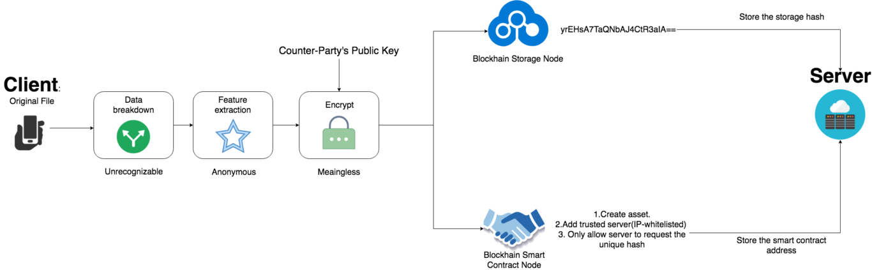
gStorage 工作流程图
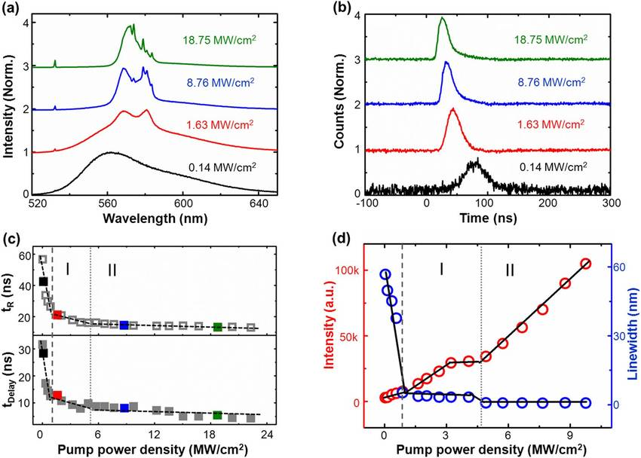
时间特征

去中心化伪匿名多方密钥加密和解密
在这里，我们将讨论gStorage的核心，即去中心化伪匿名多方密钥加密和解密算法。
- 它是去中心化的，我们将使用区块链作为后端，并将签名的交易广播到整个网络，而不会在可靠的第三方上转发，因为后者会导致单点故障。
- 然后，它在某种意义上是伪匿名的，我们只保护提取的功能并将加密的哈希暴露给整个网络。就像比特币的工作原理一样（用户使用私钥在本地对交易进行签名，然后将交易哈希广播到整个网络进行验证）。
- 它涉及多方，在某种意义上我们需要提前知道对方公钥，以便对方（服务器，物联网设备，网站，IP地址，智能合约）可以在以后使用加密哈希解密他们自己的私钥。

3.2. AI gCrawl：分布式高性能Algo生成的培训数据解决方案
我们展示了一种名为“gCrawl”的全新机器学习架构，用于在监督分类任务中使用未标记的信息。我们不假设未标记的数据采用与标记数据类似的类名或生成描述。因此，我们可能想要利用从因特网任意下载的大量未标记图片（或声音示例或内容记录）来增强对给定图片（或声音或内容）订单任务的执行。我们描述了一种gCrawl的方法，该方法使用简化的解码路径和传递学习来从未标记的数据迭代模型。
下面是gCrawl计算集群的体系结构，它是水平可伸缩的。在实践中，我们每天能够处理1000万个爬虫任务！
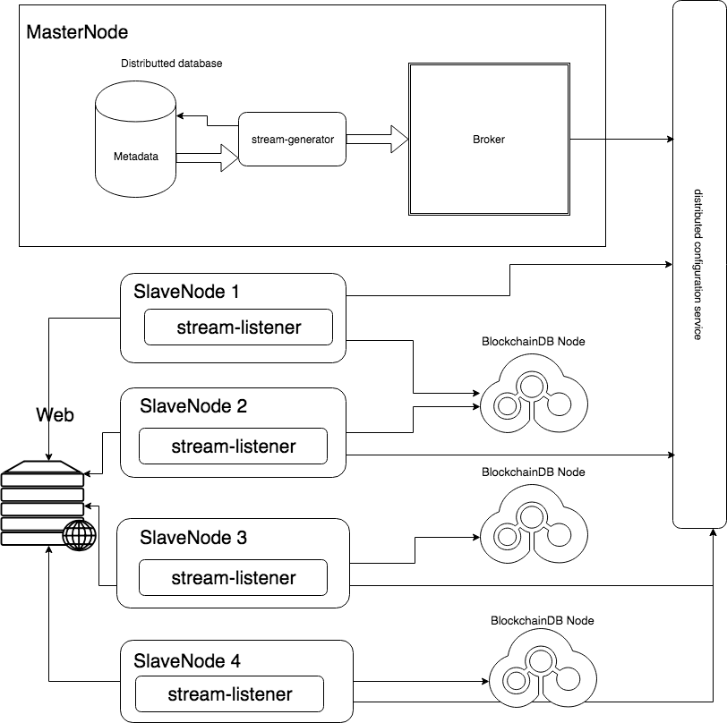
gCrawl 爬虫系统

容错分布式高性能爬网
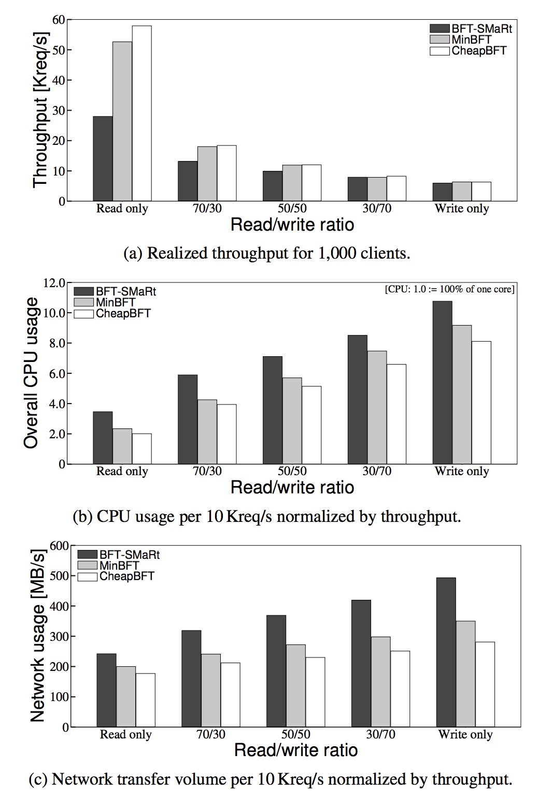
我们的ZooKeeper服务的不同BFT变体的执行和资源利用结果包括工作负载，包括独特的读写操作组合。

RAFT一致性算法
RAFT是许多NoSQL数据库中使用的一致性算法。 我们使用NoSQL数据库来存储爬网任务的所有元数据信息。
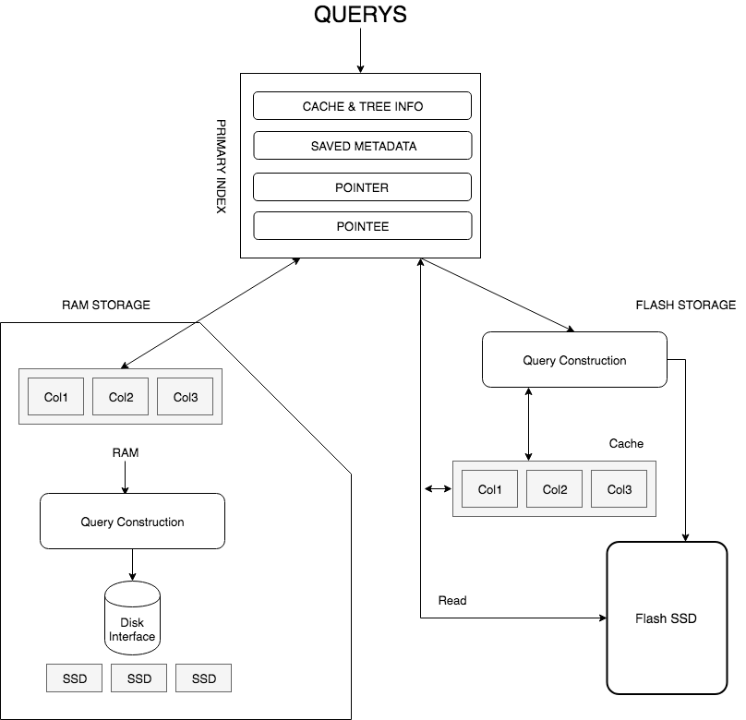
分布式数据存储系统

分散的数据存储
我们将使用不同的分散式数据区块链存储解决方案来存储已爬网数据。 我们已经在3.1节中解释有关存储的更多信息

DFSM解码路径
对于每个类别，我们首先使用关键字搜索（通常~106-108张图片）收集大量潜在图片。 然后在某个时刻，我们重复请求个人标记一个小子集，在该子集上准备分类器，要求分类器预见标记和置信度，然后选择一个小的申请人集进一步考虑。
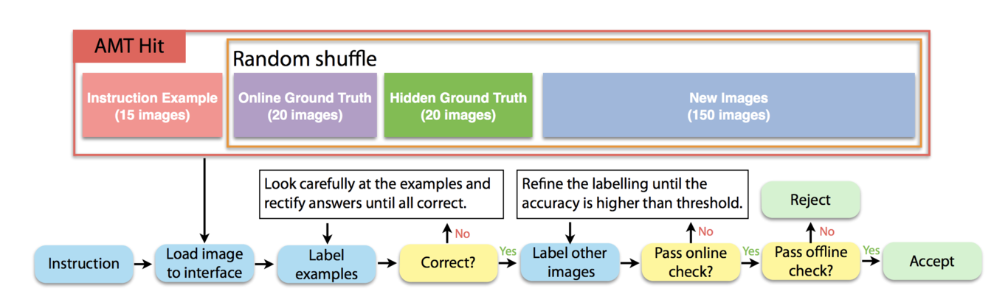
AMT(亚马逊 Mechanical Turk 图像生命周期)

转移学习以更新模型参数
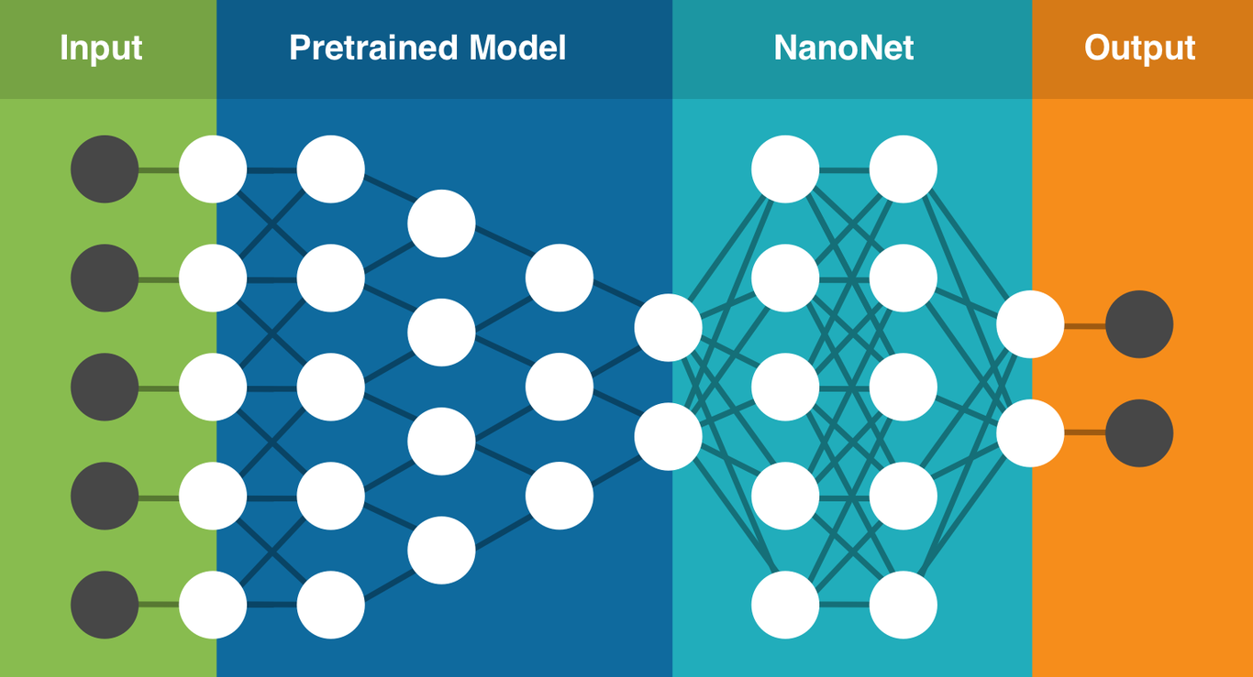
转移学习图
（转移学习）给定始源域D_{S}和学习任务T_{S}，目标域D_{T}和学习任务T_{T}，转移学习旨在使用D_{S}和T_{S}中的知识帮助改进D_{T}中目标预测函数f_{T} (·) 的学习，其中D_{S}！= D_{T}，或T_{S}！= T_{T}。以上定义中，域是一个对D = {X , P(X)}。因此，条件D_{S}！= DT意味着X_{S} != X_{T} or P_{S}(X) != P_{T}(X)。

3.3. AI gPredict: 去中心化的梯度学习框架
为了提高AI算法的性能，我们需要提高精度/召回率，降低MSE。在本节中，我们提出了一系列减少区块链上AI模型培训周转时间的方法。
Estimator：只是一个简单的函数来模拟数据样本的一些有意义的特征。例如，$Y = g\left(S\right), S = \left(x\left(1\right),,,,x\left(m\right)\right),$ 其中x(i) 是从分布D绘制的随机变量，即$x\left(i\right)∼D$. 估计量偏差测量我们的估计器在估计实数方面有多好。 $Bias(Y_{S},Y)=E_{S_{∼}D^{m}}[Y_{S}]−Y$ 估计量方差 衡量我们的估算器对采样的“跳跃”程度。$MSE=E[(Y_{S}−Y)^{2}]=Bias^{2}(Y_{S},Y)+Var(Y_{S})$ 为S随机变量的预期。
上述结论证明了
$E[(Y_{S}−Y)^{2}]=E[Y_{S}^{2}]+Y^{2}−2E[Y_{S}]Y$
$Bias^{2}(Y_{S},Y)=(E[Y_{S}]−Y)^{2}$
$=E^{2}[Y_{S}]+Y−2E[Y_{S}]Y$
$Var(Y_{S})=E[Y_{S}^{2}]−E^{2}[Y_{S}]$

3.4 AI gCompute: 具有互联网规模的AI dAPPs解决方案
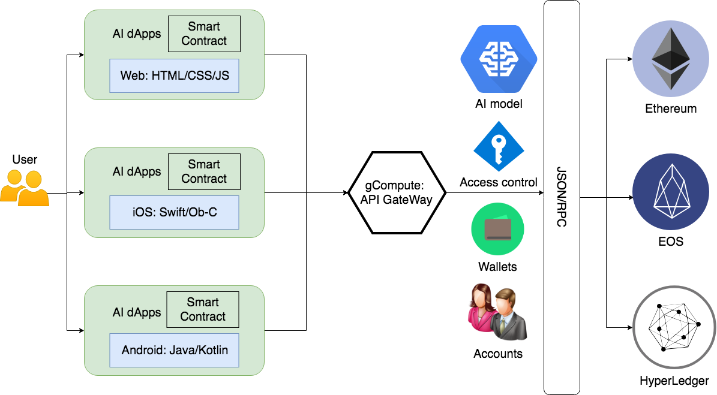
gCompute API GateWay

3.5. 区块链Vectority网：去中心化高性能GPU / CPU AI挖矿
1.当研究人员提交训练任务时，研究人员需要提供（系统输入）
模型体系结构的哈希值
训练数据的哈希值
已加密评估集的哈希值
AI研究员愿意支付的交易费用（作为矿工代币奖励）
研究员的公钥（用于加密训练模型）
2.一旦任务收到网络，矿工就会竞相训练任务。（与比特币挖矿工们间竞争进行for循环迭代来得出符合要求的随机数相似）
3.当所有矿工完成训练任务时，加密的评估集被解密和释放，这使整个矿工网络能够验证训练成果并确定谁应该获得奖励成为可能。 （与比特币矿工如何验证nonce的正确性相似）
4.获胜者将训练的模型存储在去中心化的网络之上，并将该文件哈希广播到整个网络。 （系统输出）

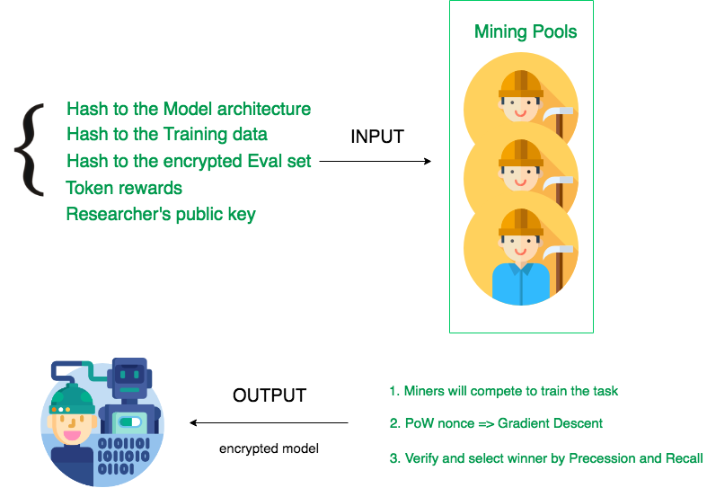
Vectority网络中的典型数据流

4. 行业应用

4.1. 航空航天
AI助手：通过使用方言的对话，来响应客户请求，并对航空公司航班信息和车票可访问性的语音订单作出反应
卓越的物流：机器学习计算与航班信息相关联，有助于最优化乘客出行。
面部识别：面部识别已经在创新的执行客户个性化确认并协调旅行者的行李

4.2. 教育
人工智能可以作为评分系统，自动化教学中的基本练习。在学校，评估家庭作业和大量课程作业可能是重复性的工作。实际上，即使在降低评估的同时，教育工作者也经常发现，复习需要花费大量的时间，时间可以用来配合学习，课堂计划或精通进步。
教育软件可以根据学生的需要进行调整。从幼儿园到研究生院，人为智力影响教学的关键方法之一就是利用更突出的个性化学习水平。其中一部分现在通过开发大量自适应学习程序，娱乐和编程而发生。这些框架对学生的必需品作出反应，更加突出地强调特定主题，重新研究未充分考虑的事情，并且在很大程度上帮助学习者以自己特定的速度工作，无论可能是什么。
教师通常不会知道他们的地址和教学材料中的漏洞会让学生对特定的想法感到困惑。人工智能提供了一种处理该问题的方法。 Coursera是一家巨大的开放式在线课程供应商，目前已将其付诸实践。当无数人被发现对家庭作业提出错误的回应时，该框架提醒教育工作者，并给未来的研究提供一个重复的信息，为正确的答案提供指示。
学生可以从AI指南获得额外帮助。虽然很明显人类教练可以提供机器无法提供的东西，但无论如何还没有，未来可以看到更多的学生被单独存在的指南指导。鉴于现在存在的计算机化推理的一些指导计划，并且可以通过基本的算术，组成和不同的主题来帮助进行学习。

4.3. 金融
投资组合管理/算法交易/欺诈检测：加入更多可用的处理能力，更频繁地利用网络清理，以及扩大网络上重要组织信息的衡量标准，并为信息安全机会提供“无可挑剔的风暴”。 虽然过去与金钱相关的虚假陈述识别框架强烈依赖于困惑和强有力的原则安排，但目前的敲诈勒索标识在危害因素议程之后已经过去 - 它有效地学习并与新的潜在（或真正的）安全危险一起进步。

5. 发展路线图
2018 Q4第一版gCrawl准备测试
2019 Q1第一版gStorage，gPredict准备测试
2019 Q2第一版gCompute准备测试。

6. Deuro生态经济及代币经济
之所以Deuro独一无二，是因为其不仅是人工智能服务和第三方库的整合，还拥有安全的系统和齐全的功能。同样，所有的功能都运行在Deuro本地代币经济架构之上，并且由Deuro在区块链上的创新所驱动。

6.1. 功能实用型程序代币
原生计算机化密码保护协议代币DUR是Deuro系统非常重要的一部分。DUR是一种不可退还的实用程序代币，它将被用作Deuro生态系统中的平台货币。每一个Deuro的系统内的活动的费用将会在系统中评估，用于交易。 DUR不以以下方式被使用，如基金会，合作伙伴或其他组织的任何持股，支持，权利，所有权或利益。DUR也不会对令牌持有人保证任何费用，收入，福利及投资回报。它不是一种证券。DUR仅用于Deuro系统，除了获得与Deuro系统协作方式的授权，DUR代币的拥有权并不传达任何其他权利，表达或推断。
具体来说，您理解并承认DUR：
(a)不会给基金会及其成员带来信用，它的提出不是用来证明基金会及其合伙人所承担的义务，并且他们并不期待从中获益。
(b)不提供任何基金或其子公司的财产和热忱给数字币持有人。
(c)是不可退还的，并且它不能用来进行货币或者其他货币产品交易或者用来作为任何基金会及其合伙人的分期付款承诺。
(d)不赋予数字货币持有人任何有关基金会（或其分支机构）的特权，持有人不能从基金会或其分支机构、它的收入或资源中享受特权，包括没有障碍地获得未来收入、股权、独资权利或股权、要约或担保、任何投票、宣传、再利用、清算、限制（所有类型受保护的创新），或者其他金钱及法律上的权利、股东按比例享受的权利、发明创新许可权、支持或分辨Deuro系统的其他权利。
(e)并没有被计划打造成现金（包括电子现金），证券，股票，票据义务或其他种类的金融工具。

6.2. Deuro的市场
Deuro的市场是基于Deuro系统本身的去中心化区块链应用程序。该应用作为市场中心，用于发布，搜索，评估，利用和定位可重用部件，例如gCrawl解决方案，gStorage服务，gPredict培训和gCompute实例。市场中心还负责管理对平台的反馈，开发人员的排名以及其他数据。此数据将帮助用户评估可重复使用的部分。

6.3. 矿工
Deuro允许社区（“矿工”）运行Deuro系统解决方案并加入其主网络。然而，比特币和以太坊内的矿工的任务与矿工在Deuro系统中的作用完全不同。在Deuro的计划中，矿工可以根据自己的意愿将计算资产，存储容量和包资源提供进行特定使用，或者提供分享于任何人使用。
DPoS代币矿工
对于gStorage，gCrawl，gCompute网络，因为所有这些网络的计算密集度都不是太高，我们将采用DPoS投票机制。普通桌面就能够维护Deuro节点并在全球范围内记账并维护账本。
Vectority PoW 计算矿工
计算矿工将他们的计算资产贡献给网络。它们作为云节点运行并提供分布式计算资产，或者可以自给自足。挖矿决定完全取决于计算资产所有者，并且可以根据需要进行更改。
软件矿工
软件矿工为网络提供软件包，例如，用于图像识别或自然语言处理的新爬行脚本，用于定量交易的优化模型或完备的AI dApp。智能合约将会描述如果该段由不同的人创建，矿工的费用将如何分散。它同样会描述有关如何分叉代码的规则。

7. 核心成员
Grey Chen 创始人
虚拟货币早期信仰者，Raiden Network，0x，Kyber Network，Open Zepplin的早期投资者。Apple三次授予他世界顶级开发者奖项，两次邀请作为嘉宾参加Apple WWDC(苹果世界开发者大会)。曾获2015年Apple奖学金，及2016年Apple WWDC特邀嘉宾。曾是AISense的创始工程师，首席数据科学家，移动工程技术主管。成功帮助AISense将语音识别（AI）系统的准确率提高超过30％，并实现了高性能和分布式大数据爬行系统。现为Skylight Investment的合伙人。3年之内于普渡大学毕业，获得计算机科学系最高荣誉学士和院长嘉许名单。
Ziteng Zhang CMO
AmiaUnion总裁，为中国和美国公司提供跨境品牌，营销和公关服务。客户包括ETS，梅西百货，银联，阿里巴巴，宝马中国。
He Wang教授，首席AI科学家
现任普渡大学计算机科学系的教授。美国伊利诺伊大学厄巴纳 - 香槟分校电气与计算机工程博士。美国杜克大学电气与计算机工程硕士。中国清华大学电子工程系。现任ACM IMWUT / CHI 2017 / UbiComp 2016，IEEE移动计算交易/ IEEE / ACM交易网络/ ACM交易传感器，网络/ IEEE物联网，IEEE普适计算/ IEEE并行和分布交易，计算新兴主题的系统/ IEEE交易，IEEE工业信息学交易/ IEEE人机系统交易/ IEEE 2013年国际通信大会，IEEE通信/传感器选定领域期刊/环境智能和人性化/计算机计算机杂志生物学和医学的编委及审稿人。
Aniket Kate教授，首席区块链科学家
现任普渡大学计算机科学系的教授。解决区块链隐私，问责制和信任方面的专家。早在2012年就开始进行区块链研究，并发表了数十篇区块链论文，引用了数千篇文章。 于2010年获得加拿大滑铁卢大学的CS博士学位。曾任德国萨尔大学的研究组组长。

8. 顾问
Hong Wan教授
现任普渡大学工业工程学院的副教授。她主导Purdue Blockchain Lab, 并共同指导Smart Design Lab, 并从事SEED Center for Data Farming at the Naval Postgraduate School。其运营研究兴趣包括计算机模拟实验的设计和分析，随机过程，质量改进和质量控制，应用统计方法和医疗保健系统工程。西北大学工业工程与管理科学博士，在知名教授Barry L. Nelson and Bruce Ankenmann指导下，发布论文“Simulation factor screening with controlled sequential bifurcation”。西北大学工业工程与管理科学硕士。西北大学材料科学硕士。北京大学化学学士，辅修经济学。
火星人许子敬
科银资本创始人及董事。拥有超过7年的金融科技经验。早期比特币挖矿及其他相关项目的投资者。Melbourne Bitcoin Technology Centre , Bitcoin Boulevard Australia and Bitcoin Buskers先导者，2016荣获Bitcoin Buskers颁发的“区块链意见领袖”奖项。
Sky Yu
Skylight Investment的创始合伙人。 任泰有基金的投资经理，在此期间他投资易思会并成功获得超过5倍的投资回报。
Alex Rong
MX Capital的创始合伙人（专注于美国第二市场投资，总资产管理规模超过2亿美元，5年内获得10倍，现持有FB，TSLA，APPL，NTES）

附录

A. 投资组合
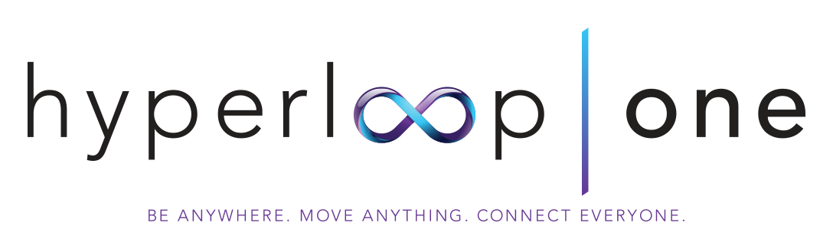
HyperLoop One
Hyperloop One是一家位于加利福尼亚州洛杉矶的美国公司，致力于将Hyperloop商业化，以航空公司的速度移动乘客和/或货物，而成本只是航空旅行的一小部分。
RaidenNetwork
Raiden Network是一种脱链扩展解决方案，可实现近乎即时，低费用和可扩展的支付。 它是以太坊区块链的补充，可与任何ERC20兼容令牌配合使用. Raiden项目正在进行中。 其目标是研究状态通道技术，定义协议并开发参考实现。
0x Protocol
0x是一个开放的，无权限的协议，允许ERC20令牌在以太坊区块链上交易。
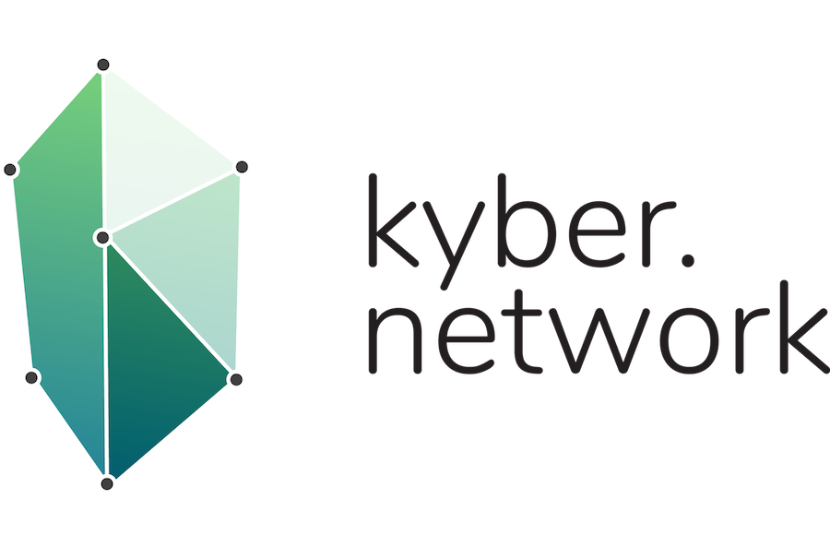
Kyber Network
Kyber Network是一个允许交换和转换数字资产的新系统。 我们提供丰富的支付API和新的合约钱包，允许任何人无缝接收来自任何代币的付款。
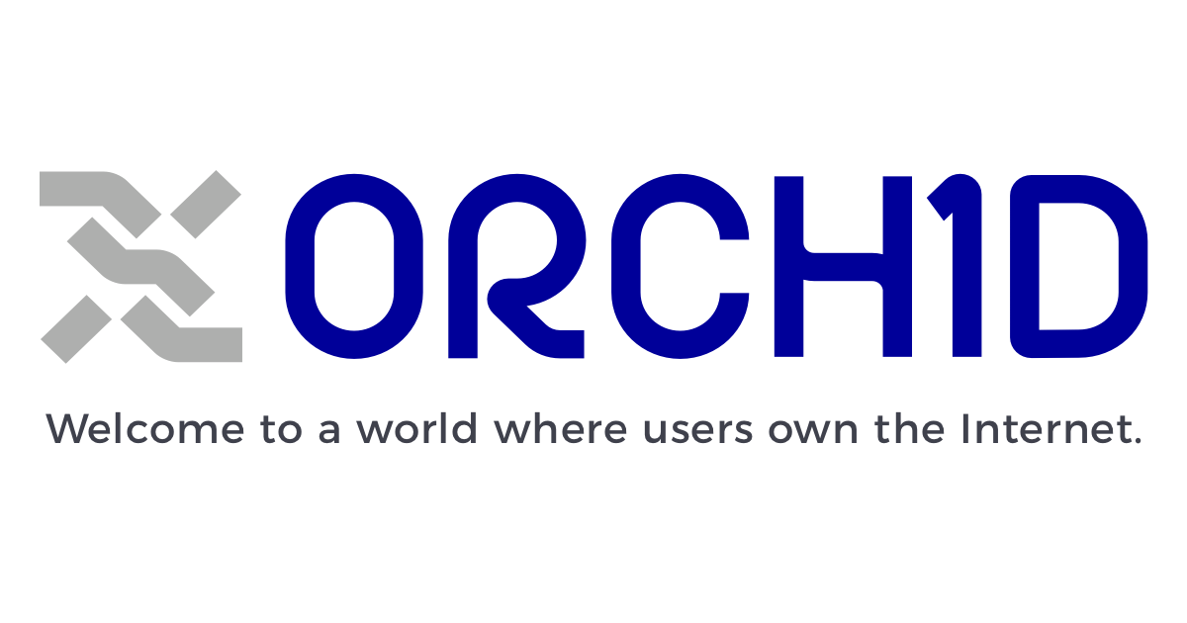
兰花协议
兰花协议是一种分散的开源技术，适用于没有监控和审查的互联网
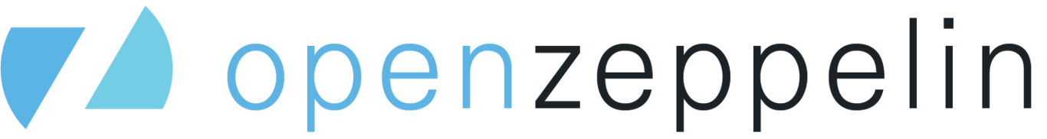
Open Zeppelin
OpenZeppelin是Solidity语言中可重用且安全的智能合约的开放框架。

References
n.d. http://storage.googleapis.com/deepmind-media/alphago/AlphaGoNaturePaper.pdf. http://storage.googleapis.com/deepmind-media/alphago/AlphaGoNaturePaper.pdf.
n.d. https://www.statista.com/statistics/607716/worldwide-artificial-intelligence-market-revenues/. https://www.statista.com/statistics/607716/worldwide-artificial-intelligence-market-revenues/.
n.d. https://en.wikipedia.org/wiki/Artificial_general_intelligence. https://en.wikipedia.org/wiki/Artificial_general_intelligence.

